Politik trifft Praxis
Bundestagsabgeordneter Thomas Bareiß zu Besuch bei ELCO in Hechingen
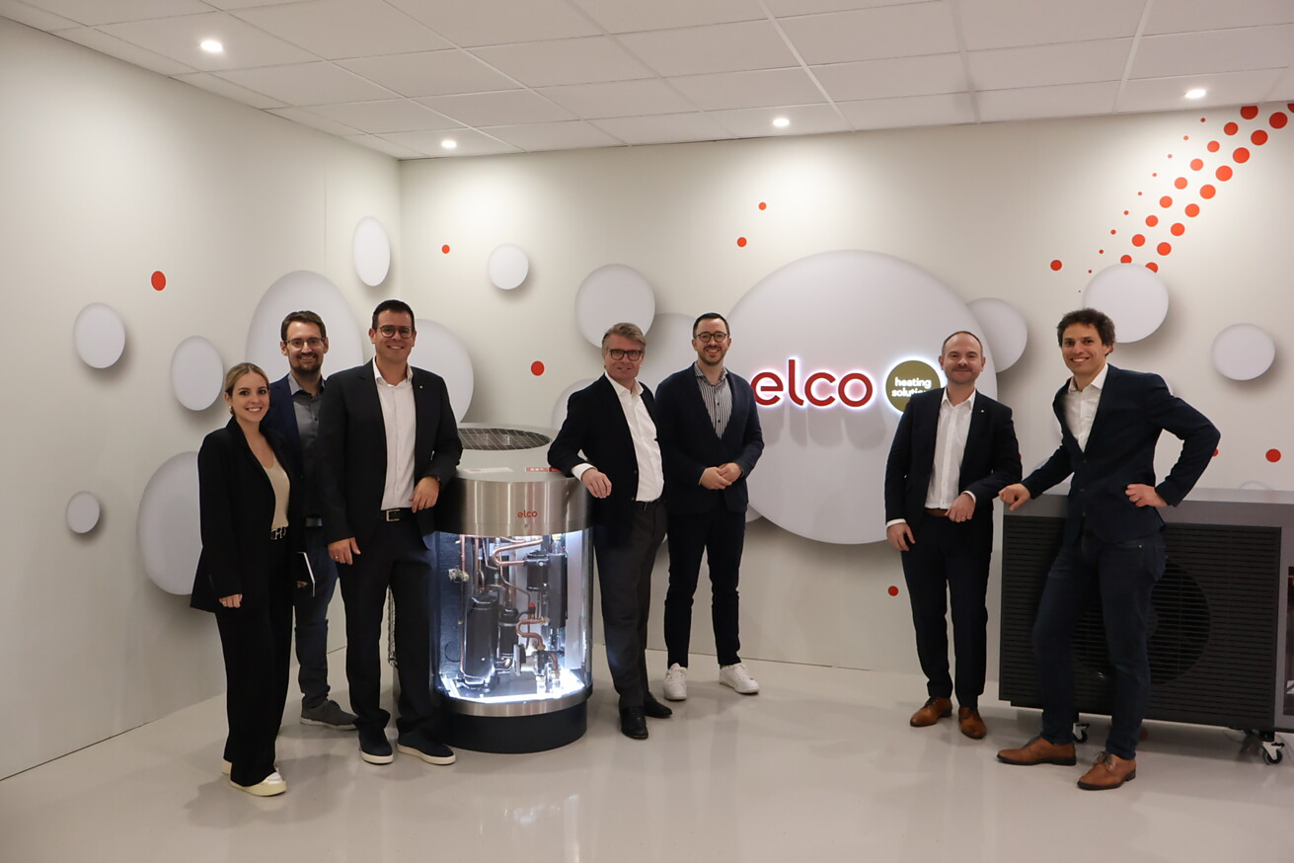

Wie gelingt die Wärmewende in einem sich wandelnden Markt-umfeld? Diese Frage stand im Mittelpunkt des Besuchs von Thomas Bareiß, MdB (CDU, Wahlkreis Zollernalb-Sigmaringen) beim Heiztechnikspezialisten ELCO in Hechingen. Begleitet wurde der Abgeordnete Ende Oktober von Christoph Naser, Vorsitzender des  CDU-Kreisverbands Tübingen, und Christoph Kühner, Vorsitzender des CDU-Stadtverbands Hechingen.  Im Gespräch mit der Geschäftsführung von ELCO diskutierten die Gäste aktuelle Herausforderungen des Heizungsmarkts – von den Auswirkungen der BEG- und GEG-Gesetzgebung über die Förderpolitik bis hin zu Strompreisen und Fachkräftemangel. Dabei wurde deutlich: Die Wärmepumpe bleibt zentraler Baustein für die Energiewende, doch der politische Rahmen müsse verlässlicher gestaltet werden.  Gemeinsam die Wärmewende gestalten  Trotz steigender Nachfrage ist die Wärmewende im Gebäudesektor noch längst nicht am Ziel. Rund 21 Millionen Wärmeerzeuger sind derzeit in deutschen Haushalten installiert – doch nur etwa zwei Millionen davon sind aktuell Wärmepumpen. Ein enormes Wachstumspotenzial, das bislang noch durch Unsicherheiten gebremst wird. Viele Verbraucher fühlen sich in der Vielzahl an Gesetzen und Förderprogrammen nicht ausreichend informiert und zögern mit Investitionen.  „Wir sehen in Deutschland eine zu große Komplexität bei der Gesetzgebung“, betont Diego Falsini, Geschäftsführer ELCO Deutschland. „In vielen Nachbarländern funktioniert die Energiewende pragmatischer und effizienter. Entscheidend ist, die Planung zu vereinfachen und die Stromkosten zu senken – nur so schaffen wir Akzeptanz und Dynamik für den flächendeckenden Einsatz von Wärmepumpen.“ Auch Thomas Bareiß unterstrich bei der Diskussion die Notwendigkeit, Energieeffizienz und Verbraucherakzeptanz stärker zu verzahnen.  Praxisnähe und Innovation: Einblicke in Akademie und Systemlabor  Im Rahmen des Besuchs erhielten die Politiker zudem Einblicke in das ELCO Systemlabor sowie in die im vergangenen Jahr eröffnete ELCO Wärmepumpen Akademie, die als praxisorientiertes Schulungszentrum für Fachhandwerk und Servicetechniker Maßstäbe setzt. Während der Führung durch Jonas Zahn, Leiter Solution Center bei ELCO, und Daniel Schneider, Leiter Systemlabor und Anwendungsentwicklung zeigten sich die Gäste besonders beeindruckt von der Verbindung aus Theorie und Praxis. Auch die neue Luft-Wasser-Wärmepumpe AEROTOP® SPK, die mit dem natürlichen Kältemittel R290 arbeitet und mehrfach für ihr Design ausgezeichnet wurde, wurde vor Ort in Betrieb erlebt. In einem Praxistest überzeugte sie die Gäste mit ihrer bemerkenswert niedrigen Geräuschentwicklung.  Der Besuch von Thomas Bareiß unterstreicht die Rolle von ELCO als verlässlichem Partner in der Energiewende. Mit über 90 Jahren Erfahrung, rund 300 Servicetechnikerinnen und -technikern in Deutschland und einem klaren Fokus auf nachhaltige Heizsysteme zählt ELCO als Teil der Ariston Group heute zu den führenden Anbietern Europas.  Hechingen, im November 2025  Abdruck honorarfrei / Beleg erbeten |  | Ihr Ansprechpartner  Rainer Häupl  bering*kopal GbR  Büro für Kommunikation  t +49(0)711 7451759-16  rainer.haeupl@bering-kopal.de  www.bering-kopal.de  Unternehmenskontakt  Louisa Eckenweber  Leitung Marketing  ELCO GmbH  Part of Ariston Group  Hohenzollernstraße 31  72379 Hechingen  t +49(0)7471 187-482  louisa.eckenweber  @de.elco.net  www.elco.de

1 Die Politik zu Besuch bei ELCO in Hechingen. V. l. n. r.: Louisa Eckenweber, Teamleiterin Marketing ELCO; Christoph Kühner, Vorsitzender CDU-Stadtverband Hechingen; Jonas Zahn, Leiter Solution Center ELCO; Thomas Bareiß, MdB; Christoph Naser, Vorsitzender CDU-Kreisverband Tübingen; Diego Falsini, Geschäftsführer ELCO Deutschland; Matthias Lorch, Produkt Manager ELCO. Foto: ELCO
2 Thomas Bareiß, Bundestagsabgeordneter für den Wahlkreis Zollernalb-Sigmaringen, inspiziert die Wärmepumpentechnik bei ELCO. Foto: ELCO
3 Auch einige ELCO Produkte wurden im Rahmen der Besichtigung der ELCO Wärmepumpen Akademie und des Systemlabors genau in Augenschein genommen. Foto: ELCO
4 Thomas Bareiß, MdB, im Gespräch mit Louisa Eckenweber, Teamleiterin Marketing ELCO. Foto: ELCO
1. |  | 2.
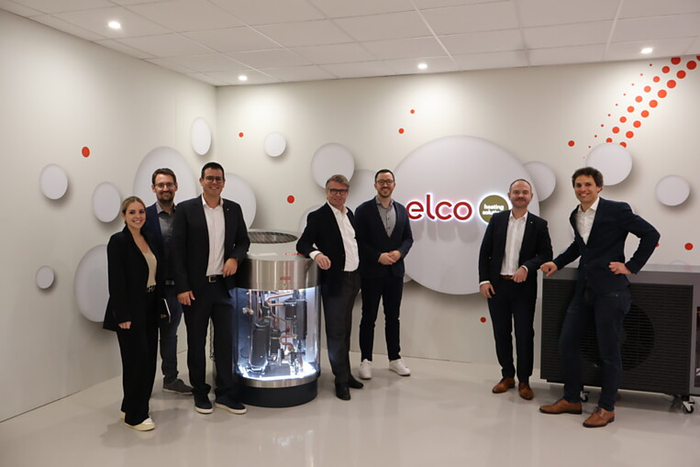 |  | 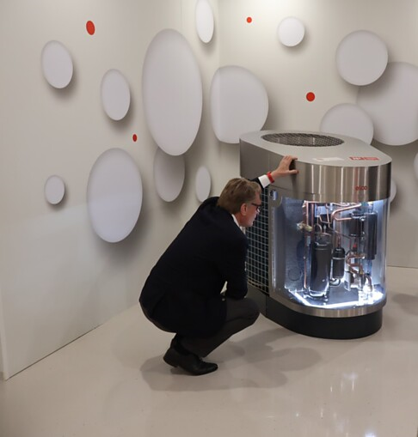
3. |  | 4.
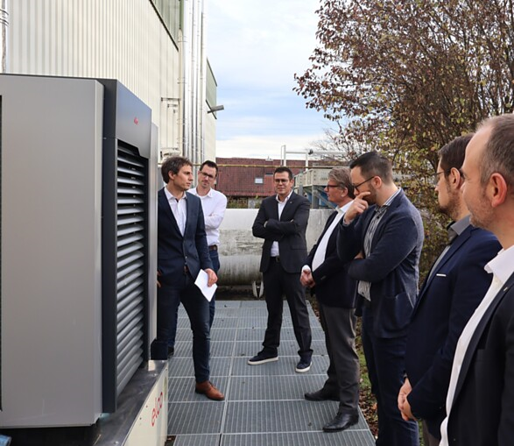 |  | 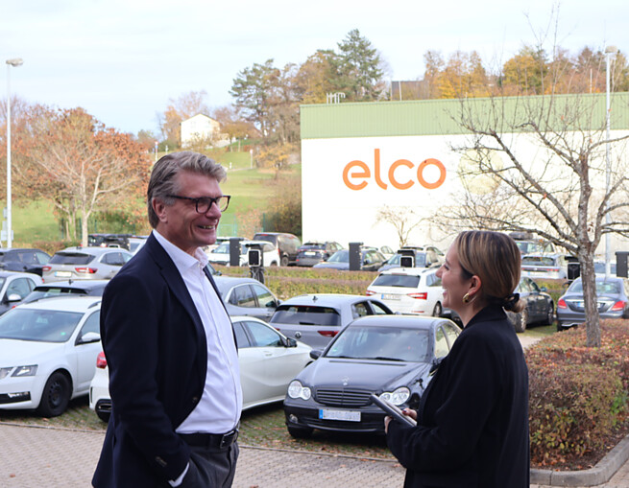

Über ELCO
ELCO bietet langlebige, klimaschonende und hocheffiziente Heizlösungen für Neubau, Sanierung, Modernisierung und Nachrüstung und ist in Europa eine führende Marke für private, gewerbliche und kommunale Heizsysteme. Seit über 95 Jahren ist ELCO Pionier in der Entwicklung und Herstellung hochwertiger und langlebiger Heizungsprodukte und setzt dabei immer wieder neue Maßstäbe in der Branche. Heute ist ELCO durch seine mehrfach ausgezeichneten Wärmepumpen Wegbereiter der Wärmewende. Der Service steht dabei an erster Stelle: Heizungsbauer und Heizungskunden werden von der Planungsphase über die Installation und Inbetriebnahme bis zur Abnahme bestens betreut. Mit seinem flächendeckenden Servicenetz mit über 300 Servicemitarbeiterinnen und -mitarbeitern, die rund um die Uhr bundesweit im Einsatz sind, steht ELCO für einen herausragenden Kundenservice. ELCO ist Teil der Ariston Group, einem der weltweit führenden Hersteller von nachhaltigen Lösungen zur Warmwasserbereitung und Heiztechnik mit über 10.000 Mitarbeitern und einem Gesamtumsatz von 3,1 Milliarden Euro.
www.elco.de

